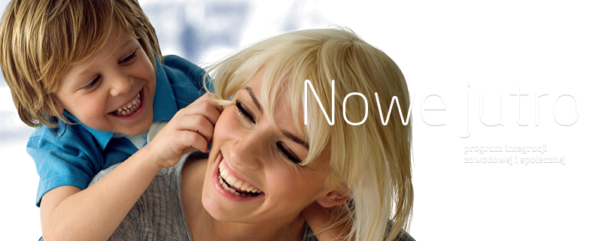

Uczestnikami projektu mogą być osoby zamieszkujące na terenie powiatu sejneńskiego:
1) z orzeczona niepełnosprawnością;
2) w wieku od 15 do 30 lat;
3) inne, w tym osoby bezrobotne zarejestrowane lub niezarejestrowane w Powiatowym Urzędzie Pracy

Wyżej wymienione osoby przystępując do projektu powinny łącznie spełniać trzy warunki:
- korzystać ze świadczeń pomocy społecznej
- być w wieku aktywności zawodowej (15-64 lub starszą),
- nie posiadać zatrudnienia lub być osobą zatrudnioną, zagrożoną wykluczeniem społecznym z co najmniej
jednego powodu spośród wskazanych w art. 7 ustawy o pomocy społecznej.

W ramach projektu bezpłatnie można uczestniczyć w:
1) warsztatach i indywidualnych spotkaniach z doradcą zawodowym;
2) treningu kompetencji i umiejętności społecznych prowadzonym przez psychologa;
3) kursie: prawa jazdy kat. B + przedstawiciel handlowy;
4) turnusie rehabilitacyjnym (osoby z orzeczoną niepełnosprawnością);
5) warsztatach nt. równości szans kobiet i mężczyzn;
6) w grupie socjoterapeutycznej;
7) poradnictwie specjalistycznym (w tym: prawnym, psychologicznym);
8) innych działań wynikających z rozeznanych potrzeb

Zgłoszenia do udziału w projekcie przyjmowane będą w terminach:
a) od 14.01.2015r. do 21.01.2015r. – osoby młode w wieku 15-30 lat i inne osoby zarejestrowane lub nie
zarejestrowane w Powiatowym Urzędzie Pracy;
b) od 23.02.2015r. do 03.03.2015r. - osoby z orzeczoną niepełnosprawnością.

Więcej informacji można uzyskać na stronie internetowej www.pcpr.sejny.pl
bądź w Powiatowym Centrum Pomocy Rodzinie w Sejnach, ul. Piłsudskiego 34, 16-500 Sejny,
tel. kontaktowe: (87) 5173 415; osoby do kontaktu: Małgorzata Klahs i Jolanta Marcinkiewicz

